DÜZ PAKETTE ENDÜSTRİ OYUNUNA KARŞI UYARIYORUZ

Sağlık Bakanlığı tarafından geçtiğimiz hafta sigarada tek tip düz paket (kara paket) uygulamasından vazgeçildiği açıklanmıştır. Açıklamada yöntemin etkinliği konusunda kanıt olmadığı ve uluslararası ticaret kanunlarına aykırı olduğu iddia edilmiştir. Bu konu, Türkçe ve İngilizce olarak basın tarafından duyurulmuştur. Açıklama, ulusal ve uluslararası tütün kontrolü ve halk sağlığı kamuoyunda ciddi tepkilere neden olmuştur.

DÜZ PAKETİN BAŞARISI KONUSUNDA YETERİNCE BİLİMSEL KANIT VARDIR

Tıp literatüründe düz paket konusunda yapılmış 190 bilimsel çalışma yer almaktadır. Yöntemin etkinliği konusunda yapılmış 37 bilimsel araştırmanın sonuçları aşağıdaki kanıtları saptamıştır. Bu çalışmalara göre;

-Tütün ürünleri gençler için cazip olmaktan çıkar
Gençler renklerinden ve logolarından arındırılmış sigaraları daha az çekici, daha kalitesiz, daha tatsız, banal bulmaktadır.

-Daha az zararlı ürün aldatmacısına son verir
Sigara içenler daha açık renkli paketlerdeki ürünlerin daha az zararlı olduğunu düşünürler. Gerçekte rengi ne olursa olsun ürün aynı derecede zararlıdır. Sigara firmaları psikolojik etkisi nedeniyle farklı renkte paketler üretirler. Düz paket bu algı operasyonunu engeller.

-Resimli uyarıların etkisini arttırır
Sigara paketleri üzerindeki resimli uyarılar sigara içenlerin bırakmasını sağlar. Tütün endüstrisi bu resimlerin etkisini azaltmak üzere logoları ve renkleri ile algı oyunları yaratır. Düz paket bu oyuna son verir. Uyarı resmini görünür kılar.

ULUSLARARASI TİCARET KANUNLARINA AYKIRI DEĞİLDİR

Sigara fimaları düz paket uygulamasına girişen ülkelerin hükümetlerini ticaret kanunları ile korkutmuşlardır. Avustralya hükümeti bir sigara firması tarafından dava edilmiş ve 2015 yılı Aralık ayında sigara firması davayı kaybetmiştir. Birçok ülke düz paket uygulamasını başlatmıştır. Avustralya’da uygulamaya geçilmiş, İrlanda, İngiltere ve Fransa’da kanun onaylanmıştır. Yeni Zelanda, Singapur, Finlandiya, Norveç ve İsveç’de ilk aşaması geçmiştir.
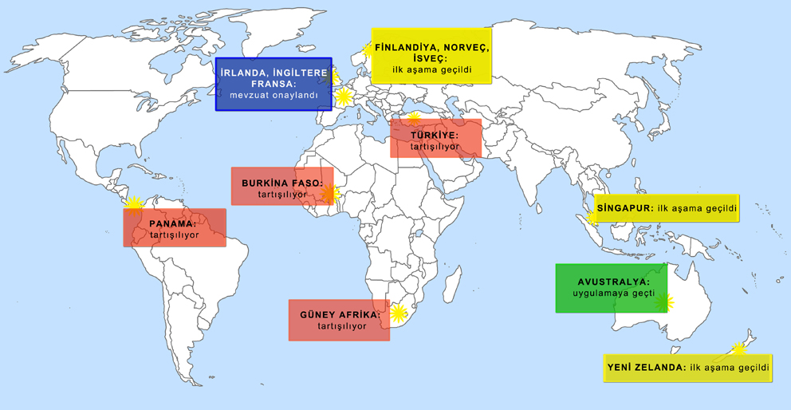
DÜZ PAKETE KİM KARŞI ÇIKAR ?

Tütün endüstrisi, tüketimi azaltacak en etkili yöntemlerden biri olan düz pakete karşıdır. Bu konuda yapılacak kanunları durdurmak için her ülkede aynı aldatıcı savları kullanır. Bilinen tütün endüstrisi iddiaları şunlardır:
-Etkili olduğuna ilişkin kanıt yoktur.
-Endüstrinin ticari haklarına aykırıdır.
-Kaçakçılığı arttırır.
-Bireysel seçimlere hükümet karışmamalıdır.

Sigara satışının düşeceğinden korkan endüstrinin yarım asırdır uyguladığı taktikler ortadadır. Hükümetler bu savları gerçek sanarak endüstrinin oyununa gelmemelidir.

DÜZ PAKETİ ISRARLA TALEP EDİYORUZ

Tütün kontrolünde çalışan sivil toplum temsilcileri olarak defalarca halkımızın sağlığı için en etkili kanunu talep ettik. Sigara ve Sağlık Ulusal Komitesi bileşenleri 2010 yılından beri konuyla ilgili 16 basın bildirisi yayınlamış ve bilimsel kanıtları sunmuştur. Bu bilgiler yazılı basında 136 kaynakta yer almıştır.

EN ÇOK SÖZÜ VERİLEN KANUN: DÜZ PAKET

Sağlık Bakanlığı 2011 yılından itibaren sigarada düz paket uygulamasına geçileceğini 9 ayrı kez açıklamıştır. Bu açıklamalar yazılı basında 190 habere konu olmuştur. 18 Mart 2015 tarihinde Abu Dabi’de 2 bin kişinin katıldığı Dünya Tütün ve Sağlık Kongresinde 2015 yılında düz pakete geçileceği beyanı kayıtlara geçmiştir.

Sigara ve Sağlık Ulusal Komitesi(SSUK) Başkanı, Türk Tabipler Birliği temsilcisi Doç. Dr. Özen Aşut, “Sağlık Bakanının düz paketten vazgeçildiği konusunda yaptığı açıklama soğuk duş etkisi yapmıştır. Metin, basın ajansı tarafından İngilizce de servis edildikten sonra Türkiye uluslarararası kamuoyunda ağır eleştirilere hedef olmuştur. Tütün tüketiminin azalmasını isteyen bir yönetim, bilimsel kanıtlar düz paketi işaret ederken yoldan dönmemelidir. Tütün endüstrisi savlarını değil halk sağlığını desteklemelidir. Yıllardır verilen sözlerin artık tutulmasını bekliyoruz” diye belirtti.

SSUK Genel Sekreteri Efza Evrengil, “Tütün endüstrisi, son 50 yıldır paketlerin üzerindeki sağlık uyarılarını da fikri mülkiyet haklarına müdahale edildiği gerekçesiyle dünyanın dört bir yanında dava konusu yapmıştı. Bunların hiçbirini kazanamadı. Uluslararası hukuk uzmanları, devletlerin halk sağlığını korumak amaçlı reklam ve tanıtım sınırlaması yapabileceğini, düz paketin fikri mülkiyet gaspı anlamına gelmediğini, ulusal ve uluslararası hukuk zemininde savunmanın mümkün ve gerekli olduğunu belirtiyorlar“ dedi.

Sağlık Enstitüsü Derneği Başkanı Prof. Dr. Elif Dağlı ise, “Türkiye’de tütün tüketimi özellikle gençler hızla arasında artmaktadır. Düz paket gençlerin sigaraya başlamasını engelleyen en etkin yöntemdir. Türk gençlerini yabancı sigara firmalarının kıskacından kurtarmak sağlık bakanlığının misyonudur. Beş yıldır çıkarılacağı söylenen yasadan aniden vazgeçilmesi en çok tütün endüstrisini sevindirir ve kamuoyunu ikna edecek bir açıklaması yoktur“ dedi.

Sağlık Enstitüsü Derneği Genel Sekreteri Prof. Dr. Füsun Yıldız da, “Sigara kullanımının istediğimiz gibi azalmaması nedeniyle çok sayıda akciğer kanseri, astım ve KOAH hastasına müdahale etmekteyiz. Ülkemiz için önemli bir hastalık yükü ve tedavi harcamasına neden olan solunum hastalıklarının en önemli nedeni sigaradır ve en etkili reçete kanundur. Halkımız için en iyisini talep ediyoruz ve hekim olarak takipçisi olmanın görevimiz olduğunu düşünüyoruz” ifadelerini kullandı.

Kaynaklar:

1)Plain Tobacco Packaging: A Systematic Review Crawford Moodie, Martine Steada, Linda Baulda,, Ann McNeill, Kathryn Angusa,, Kate Hindsb, Irene Kwan, James Thomas, Gerard Hastings, Evesb
Institute for Social Marketing & CRUK Centre for Tobacco Control Research, Stirling Management School, University of Stirling

